РЕЄСТРАЦІЯ НОВОГО КЛІЄНТА
Вхід до «е.Порталу УЗ-Карго» відбувається за посиланням e-portal.uz.gov.ua, через веб-браузер.
При переході за посиланням відкриється вікно входу, як показано на рисунку 1.

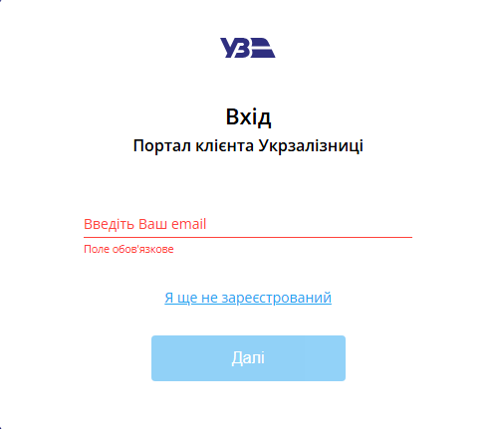

Рисунок 1 Форма входу до «е.Портал УЗ-Карго».

Якщо клієнт ще не зареєстрований в «е.Портал УЗ-Карго», необхідно натиснути на активне посилання з написом «Я ще не зареєстрований». Після чого відкриється вікно для реєстрації. На першому кроці потрібно буде вказати свій e-mail, за яким користувач буде зареєстрований в «е.Портал УЗ-Карго» і далі за його допомогою отримувати доступ до «е.Портал УЗ-Карго». Проставити чек-бокс (галочку) для погодження «Згоди на обробку персональних даних»(Рисунок 2).
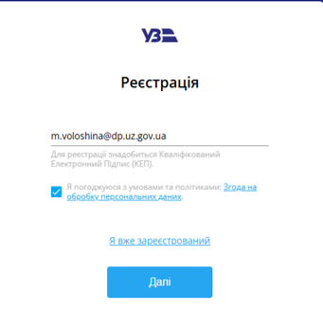
Рисунок 2
Після введення e-mail та погодження з умовами та політиками необхідно натиснути кнопку “Далі”, після чого відкриється форма верифікації за допомогою КЕП. Для верифікації потрібно використовувати КЕП, який було видано на посадову особу, що представляє організацію клієнта. В сертифікаті ключа повинен обов’язково міститися код ЄДРПОУ юридичної особи, або ІПН для ФОП.(Рисунок 3)
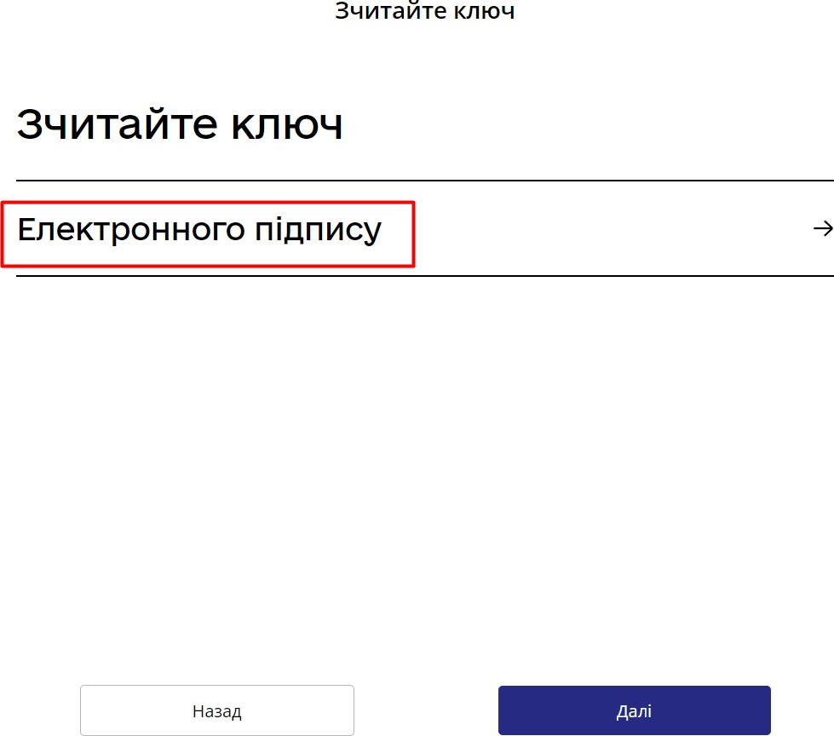
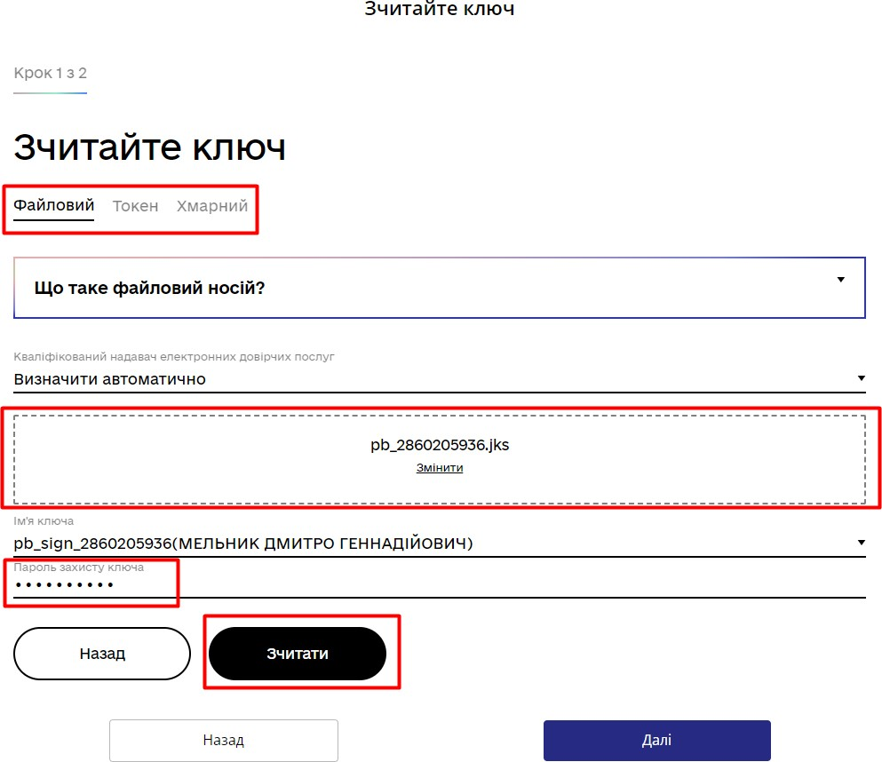
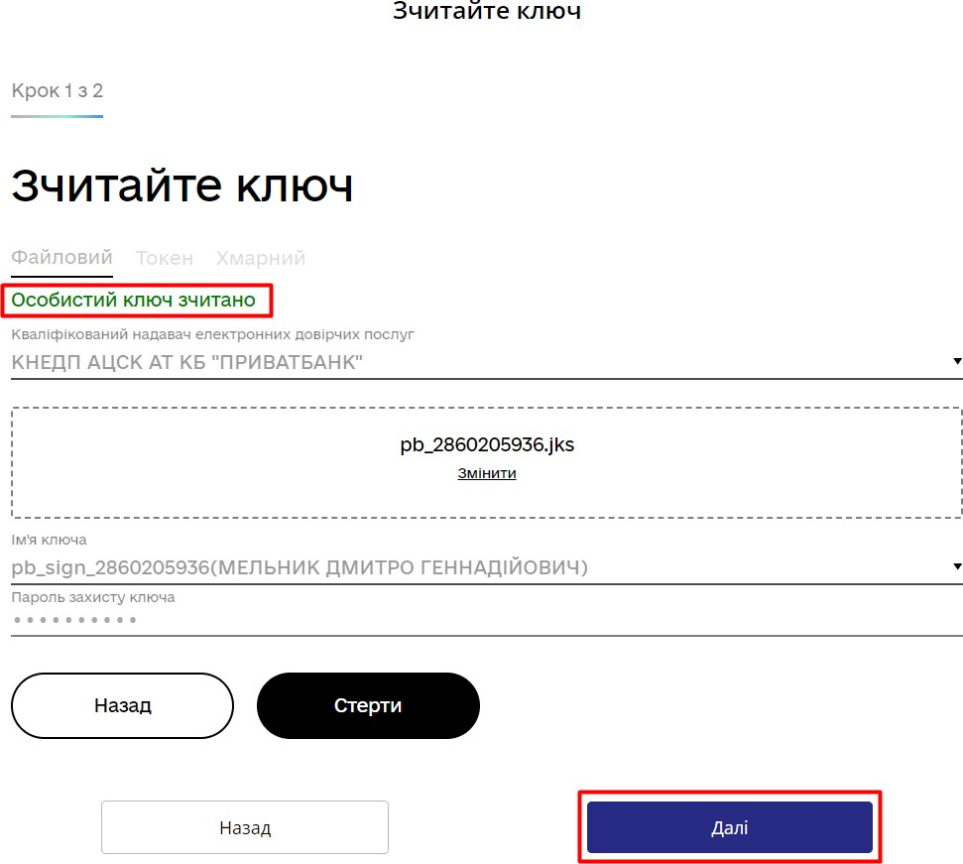
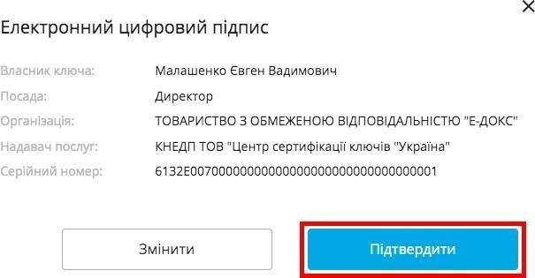
Рисунок 3
Далі на вказаний при реєстрації e-mail буде відправлений код підтвердження для входу до «е.Портал УЗ-Карго», який потрібно буде ввести в наступному вікні. (Рисунок 4):
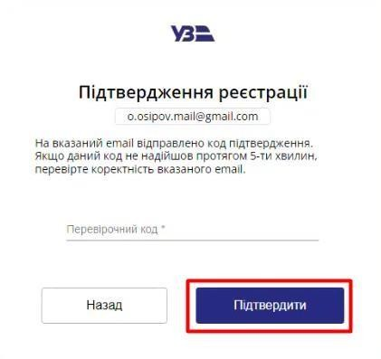
Рисунок 4

Якщо клієнт вже зареєстрований в «е.Портал УЗ-Карго», потрібно ввести свій e- mail і натиснути кнопку «Далі». На електронну пошту прийде лист з кодом підтвердження, який потрібно буде ввести у вікні, яке наведено рисунку 5 та натиснути кнопку «Підтвердити». Після чого буде відкрита головна сторінка «е.Портал УЗ-Карго».
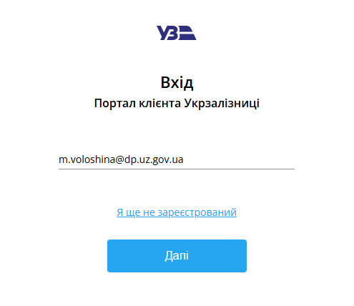
Рисунок 5

